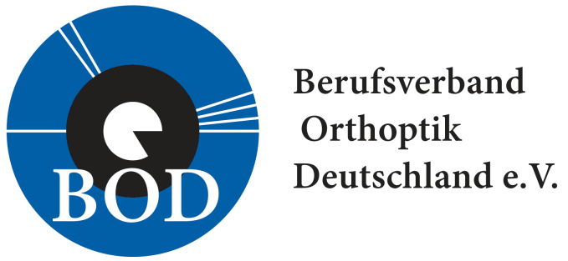
Region Mitteldeutschland

Kathrin Wolf, regio_mdl1@orthoptik.de
Katrin Wisbach, regio_mdl2@orthoptik.de

